

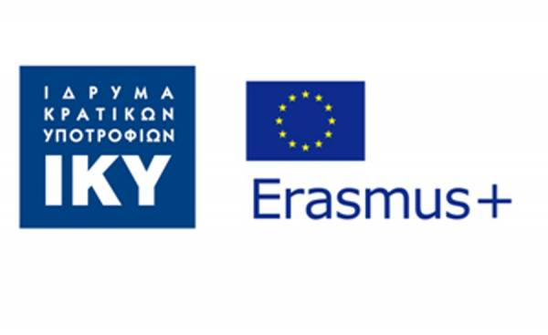

**Μαθαίνοντας για τη δημοκρατία στην Ισλανδία**

Στο πλαίσιο του προγράμματος Erasmus+, το 4ο ΓΕΛ Π. Φαλήρου, με δύο καθηγήτριες, την Αθηνά Μεστροπιάν ΠΕ06 και την Πολυξένη Σίμου ΠΕ02, συμμετείχε στο επιμορφωτικό πρόγραμμα “Culture and Heritage in Iceland. A Sustainable Lifestyle Connected with the Local Environment”, από τις 21 έως τις 27 Απριλίου 2024. Η συγκεκριμένη επιμόρφωση των εκπαιδευτικών εντάσσεται στο γενικότερο πρόγραμμα επιμόρφωσης εκπαιδευτικών που υλοποιεί το σχολείο με θέμα ‘Ενεργός πολίτης και δημοκρατία στο σχολείο’ με κωδικό 2023-1-EL01-KA122-SCH-000134490.

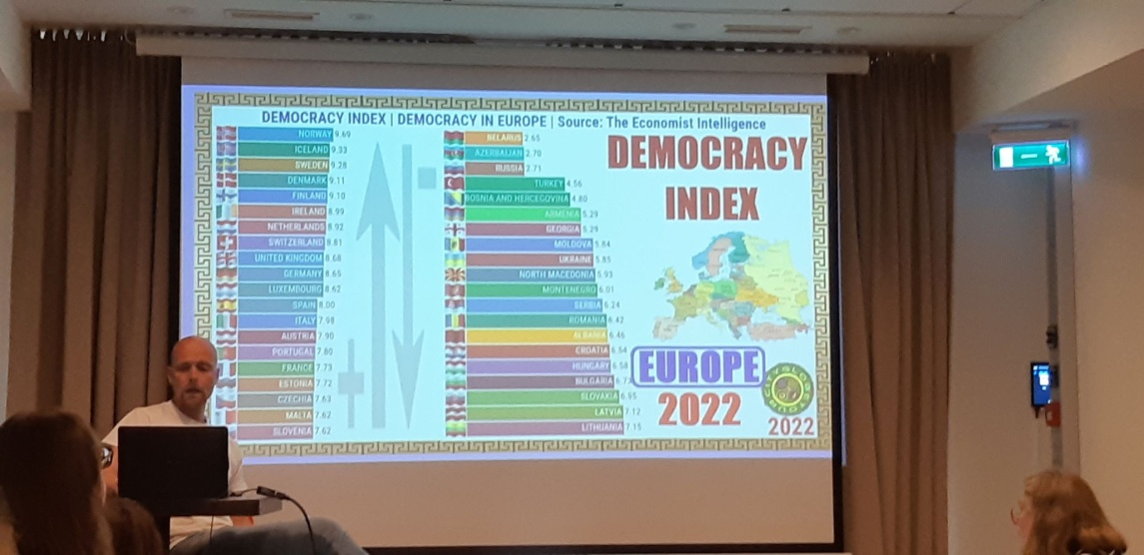

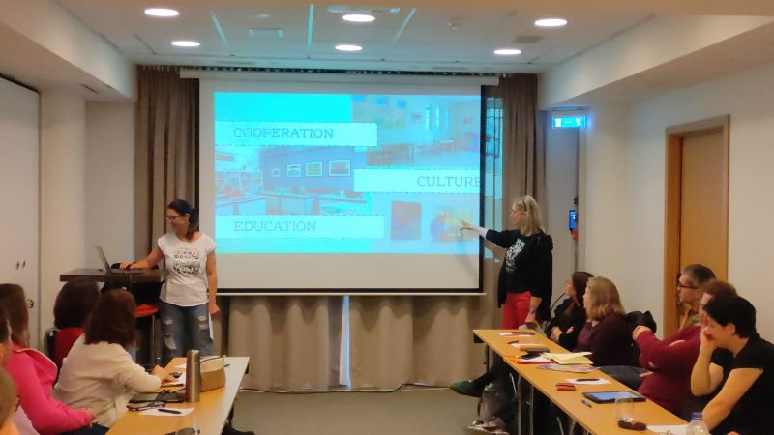

Η εμπειρία των δύο εκπαιδευτικών αξιολογείται ως σημαντική, καθώς η Ισλανδία είναι μια χώρα που θέτει ως προτεραιότητά της τη δημοκρατική ζωή και το σεβασμό στον πολίτη και το φυσικό και πολιτιστικό περιβάλλον. Ο ισλανδικός τρόπος ζωής, όπως παρουσιάστηκε στις διαλέξεις των επιμορφωτών του εκπαιδευτικού προγράμματος, αλλά και στις επισκέψεις και ξεναγήσεις στο φυσικό περιβάλλον, σε πολιτιστικά και πολιτικά μνημεία και δημόσιους χώρους, υποδεικνύει και αποδεικνύει το σεβασμό στη διαφορετικότητα, τη συμπερίληψη, την ισότητα πολιτών και κυβερνώντων, την ειρηνική διαβίωση, την αγάπη και προστασία της φύσης και της πολιτιστικής κληρονομιάς του τόπου.

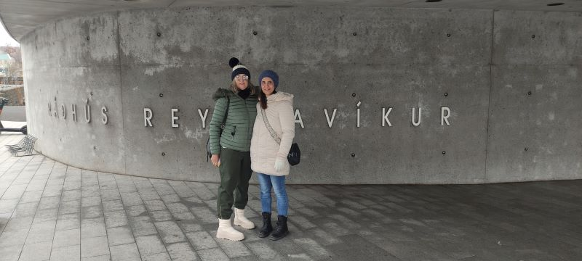

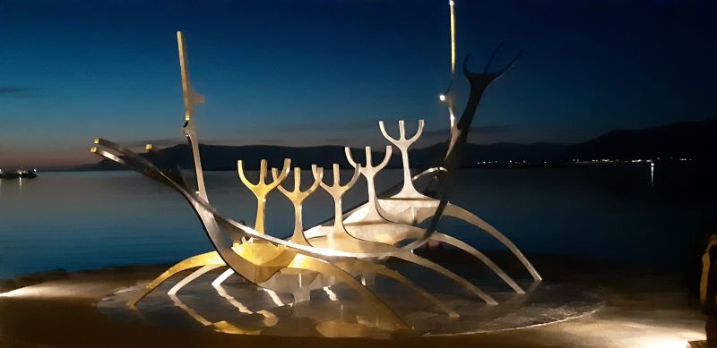

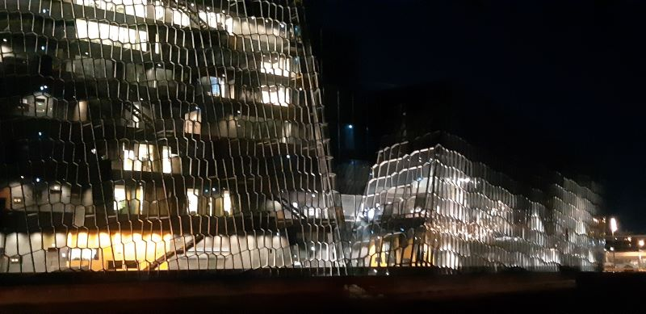

Οι Ισλανδοί για παράδειγμα κάνουν ανακύκλωση υποδειγματικά, αποφεύγουν τη χρήση αυτοκινήτου στο κέντρο της πόλης, έχουν υπόγεια πάρκινγκ σχεδόν παντού για να μην αλλοιώνουν την αισθητική του χώρου, οι αστυνομικοί τους δεν οπλοφορούν, αλλά λύνουν τα προβλήματα με το διάλογο και όχι με τη βία, περνούν το χρόνο τους διαβάζοντας βιβλία και έχουν πολλά βιβλιοπωλεία, σαρκάζουν και αυτοσαρκάζονται και εκφέρουν κριτική πολιτική άποψη. Αντιμετωπίζουν και ξορκίζουν τις δυσκολίες και τις αυτοκτονικές τάσεις με τον αθλητισμό. Επιπλέον, εκτιμούν την ομορφιά και τους φυσικούς πόρους που διαθέτει ο τόπος τους, τα αναδεικνύουν και τα εκμεταλλεύονται για τη διαβίωσή τους χωρίς όμως να τα σπαταλούν αλόγιστα και να τα κακοποιούν. Το απίστευτο γεωλογικό τοπίο, το βόρειο σέλας, τα ηφαίστεια, οι καταρράκτες, η γεωθερμία, οι παγετώνες, η θάλασσα, η πανίδα και η λιγοστή χλωρίδα αξιοποιούνται στην καθημερινή ζωή, αναδεικνύονται με τον τουρισμό και μεταλλάσσονται στην τέχνη τους.

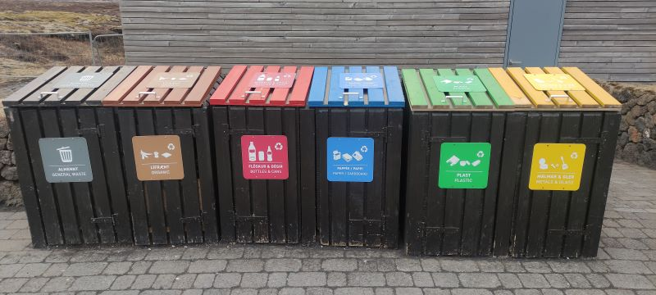

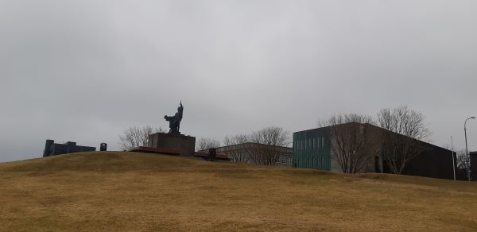

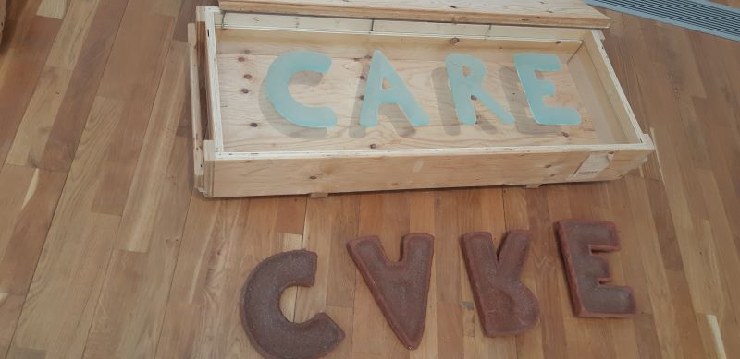

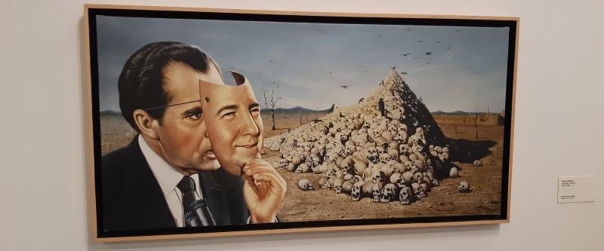

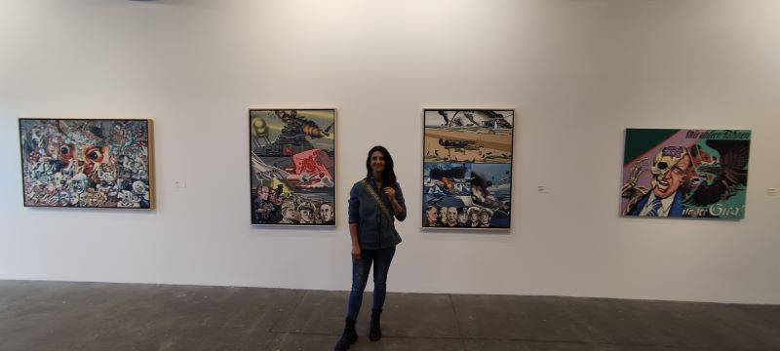

Στην Ισλανδία μαθαίνεις να συνομιλείς με τα φυσικά φαινόμενα, με το τοπίο, με τους ανθρώπους, με τα ζώα. Μαθαίνεις να απολαμβάνεις, να περιμένεις με υπομονή να συνδεθείς με το περιβάλλον γύρω σου και να συμφιλιωθείς μαζί του. Μαθαίνεις, τέλος να μη νιώθεις μόνος, γιατί δεν είσαι μόνος. Εξάλλου, οι πολλοί μύθοι, τα τρολ, τα ξωτικά και οι νεράιδες δε σε αφήνουν ποτέ να ησυχάσεις…

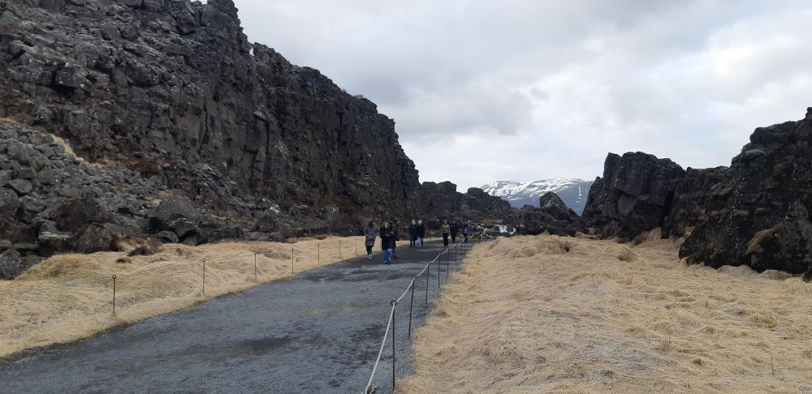

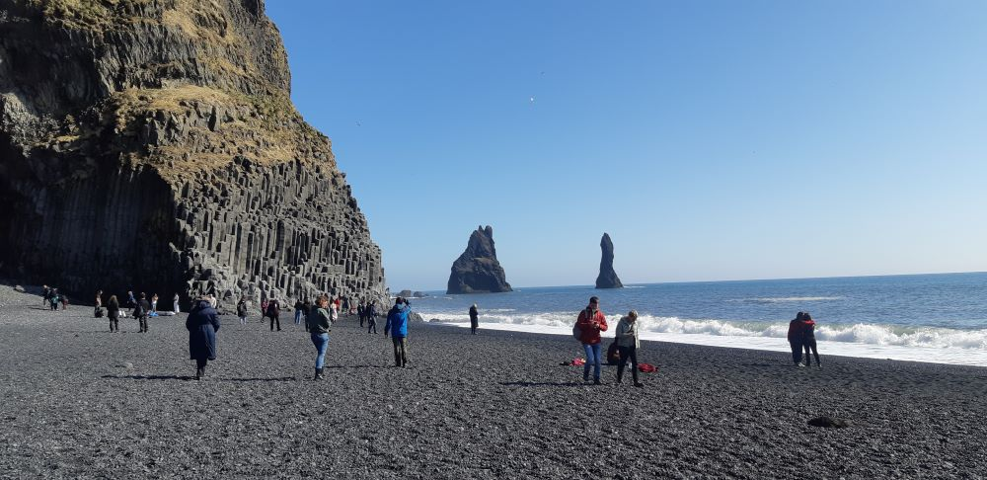

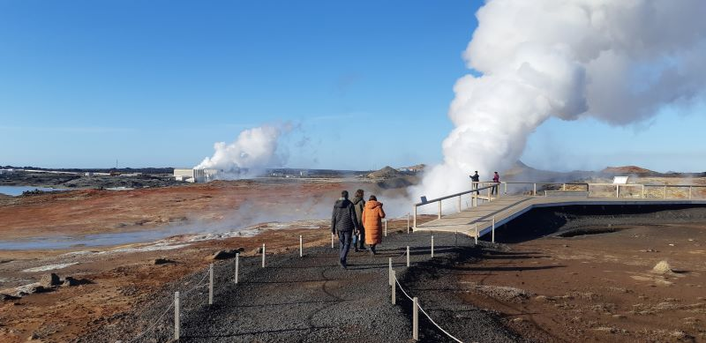

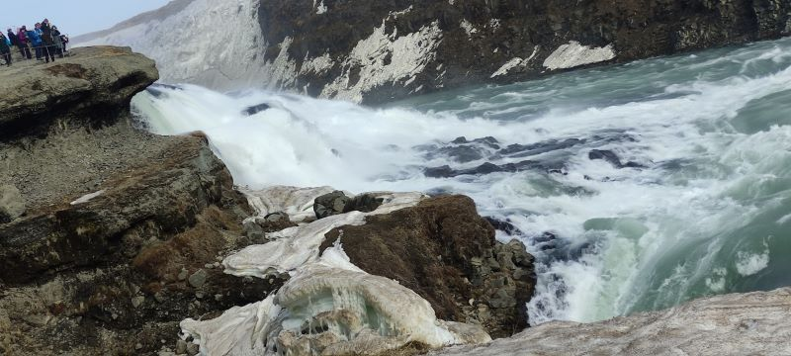

Επιπλέον, με αυτή την κινητικότητα του Erasmus+ οι συμμετέχουσες εκπαιδευτικοί ήρθαν σε επαφή και συνομίλησαν με συναδέλφους από πολλές ευρωπαϊκές χώρες, αντάλλαξαν απόψεις για τον τρόπο λειτουργίας των σχολείων τους και για τη στήριξη και προώθηση της δημοκρατίας στις χώρες τους.

Ο επιδιωκόμενος στόχος επετεύχθη, καθώς οι εκπαιδευτικοί επέστρεψαν με νέες ιδέες και εμπλουτισμένη και ανανεωμένη γνώση στο σχολείο αλλά και όρεξη να δοκιμάσουν νέες εκπαιδευτικές πρακτικές στη σχολική ζωή.

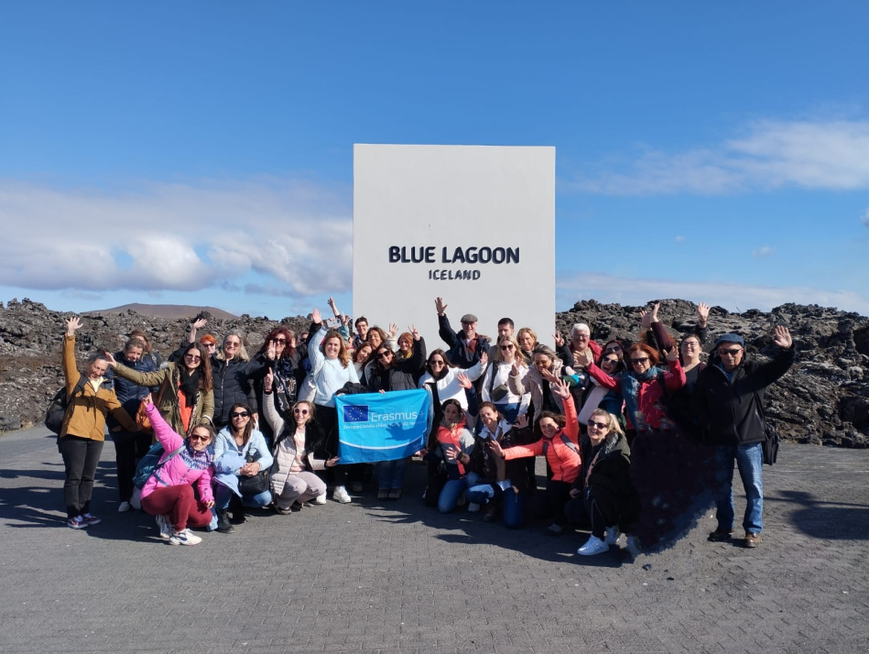

*«Με την επιχορήγηση της Ευρωπαϊκής Ένωσης. Ωστόσο, οι απόψεις και οι γνώμες που διατυπώνονται εκφράζουν αποκλειστικά τις απόψεις των συντακτών και δεν αντιπροσωπεύουν κατ’ ανάγκη τις απόψεις της Ευρωπαϊκής Ένωσης ή του Ιδρύματος Κρατικών Υποτροφιών (ΙΚΥ). Ούτε η Ευρωπαϊκή Ένωση ούτε η χορηγούσα αρχή μπορούν να θεωρηθούν υπεύθυνες για αυτές.»*